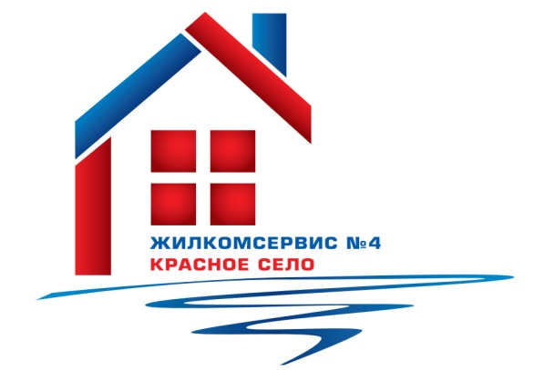
Перечень работ по текущему ремонту общего имущества многоквартирного дома
на 2015 год

Адрес: ул. Красногородская, д. 13 корп. 1

№ п/п | Наименование работ
1 | Ремонт элеваторных узлов запорной арматуры
2 | Ремонт бойлера водомерного узла
3 | Установка дверей и навесов у входов в подвал
4 | Аварийно-восстановительные работы

